Název projektu: Podpora výuky v technických oborech
Registrační číslo projektu: CZ.1.07/1.5.00/34.0458
Název šablony: V/2 – Inovace a zkvalitnění výuky směřující k rozvoji odborných kompetencí žáků středních škol

Název školy: SOŠ NET OFFICE Orlová, spol. s r.o.
Vypracoval/a: Mgr. Alena Sovová

17. CSS, kontextový selektor, selektory potomka

Teorie:
Prvky v (X)HTML dokumentu jsou stromově uspořádány. Každý prvek je vnořen (je potomkem) do jiného. V této souvislosti si prostudujte následující příklad a seznamte s několika základními pojmy:
<body>
<h1>Tohle je <em>skutečně</em>důležitý nadpis</h1>
<p> tohle je <strong> základní</strong> odstavec</p>
</body>
potomek, rodič rodičovský prvek je vzdálen od potomka jen o jednu úroveň;
předek, následník není vzdálen vždy jen o jednu úroveň
<em> je potomek<h1>, <h1> je jeho rodič
<strong> je potomek <p>, <p> je jeho rodič
<p>, <h1> jsou potomci <body> (jejich rodič)
<em> je následníkem <body>, ale ten není jeho rodičem

Kontextový selektor
Nebo také selektor následníka nám umožňuje přiřadit vlastnosti následníkům jiného prvku. Selektor je zapsán jako posloupnost názvů vnořených prvků, které jsou odděleny mezerou.
h1 em {color:blue;} /* text uzavřený značkou em uvnitř h1 je modrý*/
p strong {color:red;} /* text ve značce strong uvnitř odstavce p je červený*/
V kontextových selektorech nemusí být jen názvy prvků, ale také názvy tříd a identifikátorů. Kontextovým selektorem mohu určit i prvek hlouběji ve struktuře (X)HTML dokumentu. Například:
#zahlavi h1 span {color:blue;}

Selektory potomka
Vybírají pouze přímé potomky a ne všechny následníky. Selektory potomka v šabloně CSS zapisujeme pomocí znaku >.
<div id=“box“>
<h2> 1.nadpis</h2>
<div id=”obsah”>
<h2> 2.nadpis</h2>
</div>
</div>
#box > h2 { color:blue;} /*modrou barvu bude mít pouze 1.nadpis*/
Kontextová selektory a selektory potomka nejsou jediné, které nám pomohou přiřadit vlastnosti CSS vybraným prvkům. Používají se také selektory sousedícího sourozence a selektory parametru.

Cvičení:
1. Na základě textu ze souboru selektory_4_cv1.txt vytvořte www stránku podle níže uvedené předlohy. V připojené šabloně stylů použijte také kontextové selektory. Vámi vytvořený dokument uložte pod názvem selektory_4_cv1.html do složky selektory.
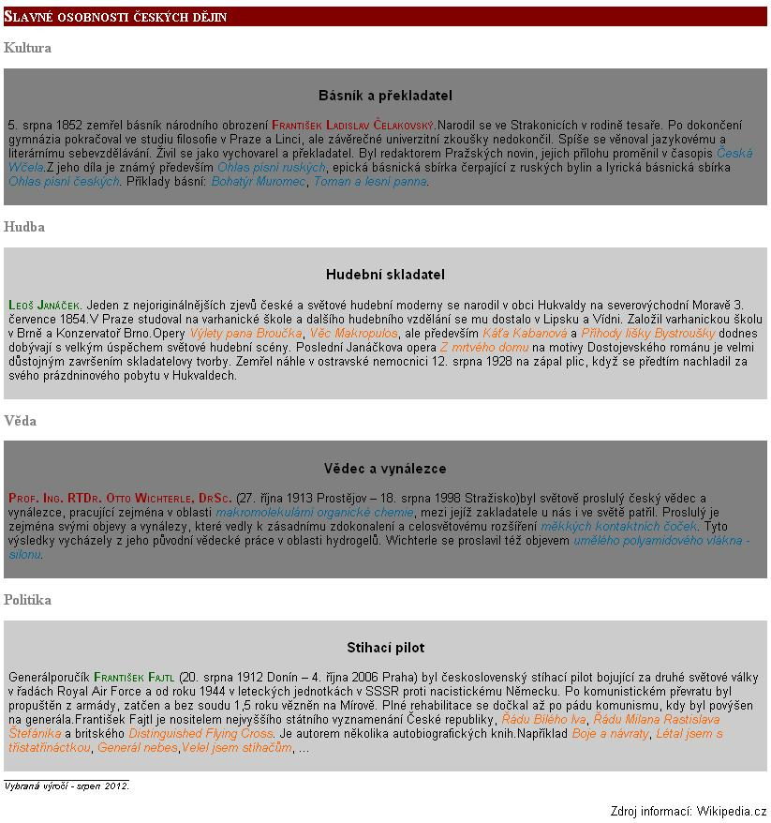

Zdroje:
DOMES, Martin. 333 tipů a triků pro CSS. 1. vyd. Praha: Computer Press, 2009, 272 s. ISBN 978-80-251-2360-7.
CROFT, J. LLOYD, I. RUBIN, D. Mistrovství v CSS. 1. vyd. Brno: Computer Press, 2007.ISBN978-80-251-1705-7.s. 46
F. L. Čelakovský, in Wikipedia: the free encyclopedia [online]. 2012-06-11[cit.2012-08-19]. Dostupné z WWW: http://cs.wikipedia.org/wiki/František_Ladislav_Čelakovský
Leoš Janáček, in Wikipedia: the free encyclopedia [online]. 2012-08-19[cit.2012-08-19]. Dostupné z WWW: http://cs.wikipedia.org/wiki/Leoš_Janáček
Otto Wichterle, in Wikipedia: the free encyclopedia [online]. 2012-08-14[cit.2012-08-19]. Dostupné z WWW: http://cs.wikipedia.org/wiki/Otto_Wichterle
František Fajtl, in Wikipedia: the free encyclopedia [online]. 2012-08-19[cit.2012-08-19]. Dostupné z WWW http://cs.wikipedia.org/wiki/František_Fajtl

17. CSS, kontextový selektor, selektory potomka – ŘEŠENÍ

(X)HTML dokument
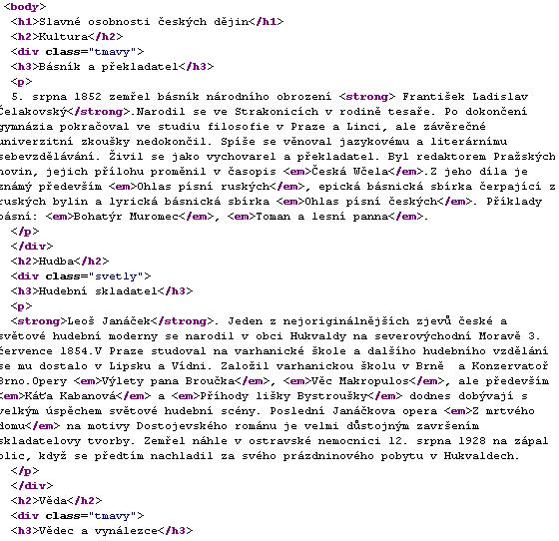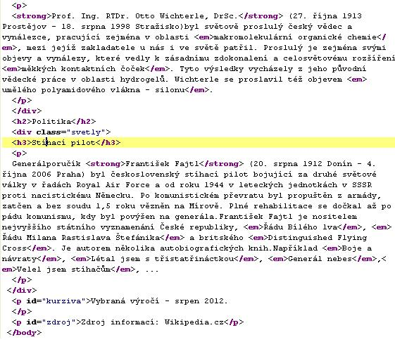

Šablona CSS:
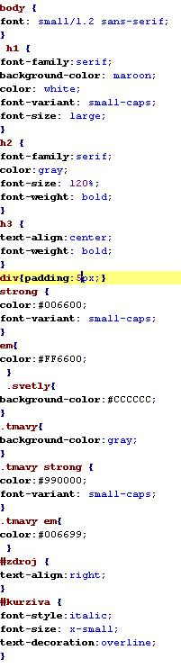

17. CSS, kontextový selektor, selektory potomka – METODICKÝ LIST
Zpracoval: Mgr. Alena Sovová
Cílová skupina: žák SŠ
Rok vytvoření: 2012
Anotace a cíl: : Použití kontextového selektoru a selektoru následníka v šabloně stylů, jejich zápis.
Předpokládaný přínos (výstup): Žák vytvoří a formátuje XHTML dokument. V šabloně stylů volí účelně selektory, používá kontextový selektor. Správně a přehledně zapisuje pravidla CSS.
Pomůcky (pokud byly využity při výuce a byly hrazeny z projektu):
Předpokládaný čas: 40 minut
Postup: Teoretický základ představuje stručné shrnutí učiva, zadání v pracovním listu je určeno k jeho procvičení. Text cvičení je uložen v samostatném souboru na školním serveru. Žáci samostatně zpracují cvičení podle zadání. Kontrolují správnost kódu validátorem.

Souhlasím se zveřejněním mého příspěvku v knižní či elektronické podobě, jako metodického materiálu.

podpis vyučujícího

